ИНФОРМАЦИЯ ДЛЯ НАСЕЛЕНИЯ
Ежегодно с наступлением летнего пожароопасного периода резко осложняется обстановка с пожарами и загораниями. Как правило, в этот период происходит несанкционированное сжигание сухой травы, мусора, нередко возникают лесные пожары. Часто из-за этих пожаров происходили загорания хозяйственных построек и жилых домов граждан.
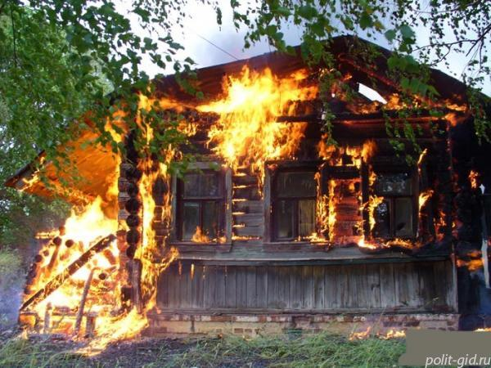
На сегодняшний день на территории Красноярского края произошло 393 лесных и ландшафтных пожаров на общей площади 5 221, 8 га.
Подразделениями КГКУ «Противопожарная охрана Красноярского края» с начала противопожарного периода совершено более 120 выездов (6 и 7 мая было по 19 выездов в день) на ликвидацию загораний сухой травы и стерни, несанкционированных отжигов прошлогодней растительности и мусора на площади свыше 500 га. В ликвидации ландшафтных пожаров было задействовано более 342 человек личного состава и 433 единиц пожарной техники. Подобные безответственные и бездумные действия граждан по использованию открытого огня в пожароопасный период создают реальную угрозу перехода пожаров не только в лесные массивы, но и на частные дома в населенных пунктах.
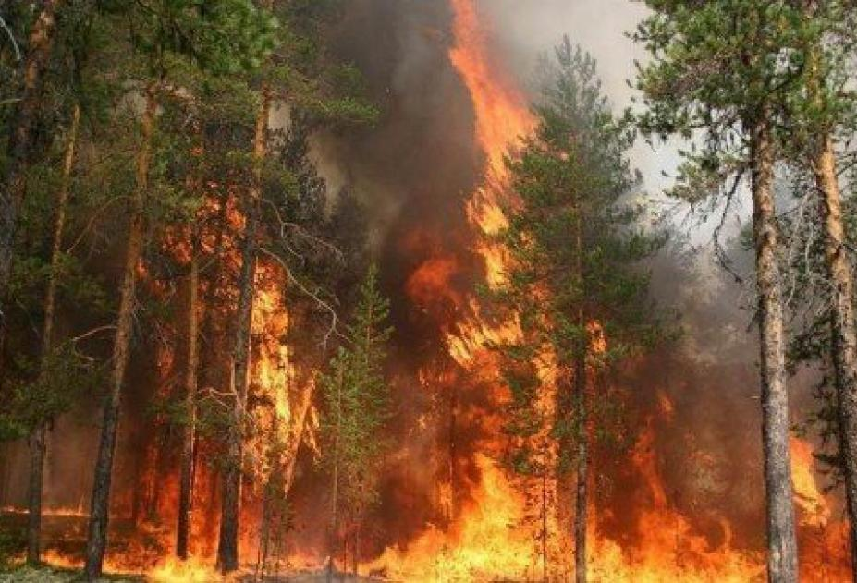
Несмотря на постоянные предупреждения специалистов о недопустимости разведения открытого огня в условиях особого противопожарного режима, который действует по всей Сибири, трава продолжает гореть, а люди продолжают игнорировать закон.

В целях недопущения возможных пожаров граждане должны:
- соблюдать на производстве и в быту требования пожарной безопасности, а также соблюдать и поддерживать противопожарный режим;
- выполнять меры предосторожности при пользовании газовыми приборами, предметами бытовой химии, проведении работ с легковоспламеняющимися и горючими жидкостями, другими опасными в пожарном отношении веществами, материалами и оборудованием;
- в случае обнаружения пожара сообщить о нем в подразделение пожарной охраны
(по телефону 01 или 112) и принять возможные меры к спасению людей, имущества и ликвидации пожара.
С начала весеннего пожароопасного периода на территории Красноярского края уже выявлено и привлечено к ответственности более 310 таких нарушителей. Каждый гражданин должен понимать всю долю ответственности за нарушение запретов в условиях особого противопожарного режима.
Нарушение требований безопасности в период действия
особого противопожарного режима наказывается штрафом:
- для граждан в размере от 2 000 до 4 000 рублей;
- для должностных лиц - от 15 000 до 30 000 рублей;
- для юридических лиц - от 400 000 до 500 000 рублей.
В зависимости от тяжести последствий пожара виновный
может понести и уголовную ответственность!
Напоминаем телефоны экстренных служб,
которые Вам могут потребоваться при возникновении пожара:
01 – пожарная охрана
101 - пожарная охрана и спасатели.
112 - один из телефонов экстренной помощи,
для вызова с мобильного телефона

Инструктор ОППО-42
Шушенского района, Савиных Юлия

